DIAGRAMAS DE CASOS DE USO
DIAGRAMA DE CASOS 1: Comprar y reservar entradas
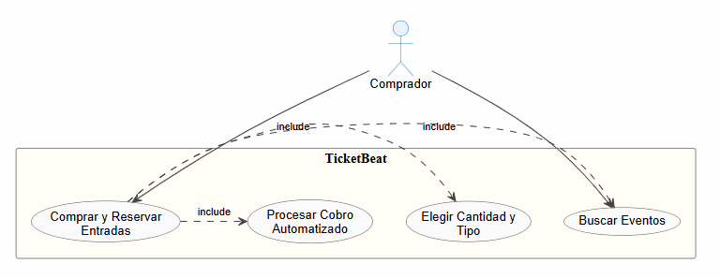

CODIGO:

@startuml UC1 - Compra de Entradas

skinparam usecase {
BackgroundColor #FAFAFA
BorderColor #555555
FontSize 13
FontName Arial
}
skinparam actor {
BackgroundColor #E8F4FD
BorderColor #2980B9
FontSize 13
FontName Arial
}
skinparam rectangle {
BackgroundColor #FFFDF5
BorderColor #888888
FontSize 14
FontName Arial Bold
}
skinparam ArrowColor #444444
skinparam ArrowFontSize 11
skinparam shadowing false

actor "Comprador" as C

rectangle "TicketBeat" {
usecase "Buscar Eventos" as UC1
usecase "Comprar y Reservar\nEntradas" as UC2
usecase "Elegir Cantidad y\nTipo" as UC3
usecase "Procesar Cobro\nAutomatizado" as UC4
}

C --> UC1
C --> UC2
UC2 .> UC1 : «include»
UC2 .> UC3 : «include»
UC2 .> UC4 : «include»

@enduml

UC-01: Comprar y reservar entradas
Actores: Comprador (principal), Sistema de Pago (servicio externo).
Precondiciones:
- El comprador tiene una cuenta activa.
- Hay al menos un evento publicado con entradas disponibles.
- El Sistema de Pago está operativo.
Flujo principal:
- El comprador busca eventos por fecha, artista, lugar o género.
- El sistema muestra los resultados disponibles.
- El comprador selecciona un evento y visualiza los tipos de entrada (general, reservada, VIP).
- El comprador elige la cantidad y el tipo deseados.
- El sistema verifica disponibilidad y reserva las entradas por un tiempo limitado.
- El comprador selecciona el método de pago (tarjeta, transferencia o pago móvil).
- El sistema invoca al Sistema de Pago para procesar el cobro automáticamente.
- El Sistema de Pago confirma la transacción.
- El sistema marca las entradas como "vendidas" y genera los boletos digitales.
- El sistema notifica al comprador con la confirmación de compra.
Flujos alternativos:
- Entradas insuficientes: En el paso 5, si la cantidad supera el stock o el límite por usuario, el sistema informa y permite ajustar la selección.
- Tiempo de reserva expirado: Si el pago no se completa a tiempo, las entradas se liberan y se notifica al comprador.
- Pago rechazado: En el paso 8, el sistema informa el error y permite reintentar con otro método; la reserva se extiende brevemente.
Postcondiciones:
- Las entradas quedan en estado "vendido" y asociadas al comprador.
- El comprador recibe sus boletos digitales y una notificación de confirmación.
- El inventario de entradas disponibles se actualiza.

DIAGRAMA 2: Notificar a compradores
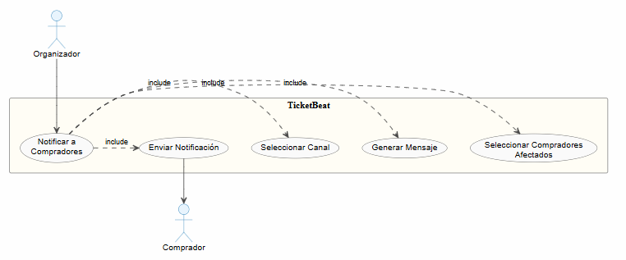
CODIGO:

@startuml UC2 - Gestión de Notificaciones

skinparam usecase {
BackgroundColor #FAFAFA
BorderColor #555555
FontSize 13
FontName Arial
}
skinparam actor {
BackgroundColor #E8F4FD
BorderColor #2980B9
FontSize 13
FontName Arial
}
skinparam rectangle {
BackgroundColor #FFFDF5
BorderColor #888888
FontSize 14
FontName Arial Bold
}
skinparam ArrowColor #444444
skinparam ArrowFontSize 11
skinparam shadowing false

actor "Organizador" as O
actor "Comprador" as C

rectangle "TicketBeat" {
usecase "Notificar a\nCompradores" as UC1
usecase "Seleccionar Compradores\nAfectados" as UC2
usecase "Generar Mensaje" as UC3
usecase "Seleccionar Canal" as UC4
usecase "Enviar Notificación" as UC5
}

O --> UC1
UC1 .> UC2 : «include»
UC1 .> UC3 : «include»
UC1 .> UC4 : «include»
UC1 .> UC5 : «include»
UC5 --> C

@enduml

UC-02: Notificar a compradores
Actores: Organizador (iniciador), Comprador (receptor), Servicio de Mensajería (servicio externo).
Precondiciones:
- Ocurrió un evento disparador: confirmación de compra, cambio de fecha, cancelación o anuncio.
- Los compradores afectados tienen al menos un canal de notificación configurado (correo, SMS o mensajería).
Flujo principal:
- El sistema o el organizador activan el proceso ante un evento relevante.
- El sistema identifica y selecciona el conjunto de compradores afectados.
- El sistema genera el mensaje personalizado según el tipo de evento.
- El sistema selecciona el canal de comunicación preferido de cada comprador.
- El sistema invoca al Servicio de Mensajería para enviar la notificación.
- El Servicio de Mensajería entrega el mensaje y retorna confirmación de envío.
- El sistema registra el estado de entrega de cada notificación.
Flujos alternativos:
- Canal no disponible: El sistema intenta el siguiente canal configurado. Si ninguno está disponible, encola la notificación para reintento posterior.
- Comprador sin canal configurado: La notificación queda pendiente hasta que el comprador configure un canal.
Postcondiciones:
- Todos los compradores afectados recibieron (o tienen pendiente) su notificación.
- El sistema registra el estado de entrega de cada mensaje para auditoría.

DIAGRAMA 3: Gestionar cancelación o cambio de fecha
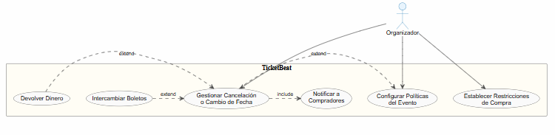
CODIGO:
@startuml UC3 - Administración del Evento

skinparam usecase {
BackgroundColor #FAFAFA
BorderColor #555555
FontSize 13
FontName Arial
}
skinparam actor {
BackgroundColor #E8F4FD
BorderColor #2980B9
FontSize 13
FontName Arial
}
skinparam rectangle {
BackgroundColor #FFFDF5
BorderColor #888888
FontSize 14
FontName Arial Bold
}
skinparam ArrowColor #444444
skinparam ArrowFontSize 11
skinparam shadowing false

actor "Organizador" as O

rectangle "TicketBeat" {
usecase "Configurar Políticas\ndel Evento" as UC1
usecase "Establecer Restricciones\nde Compra" as UC2
usecase "Gestionar Cancelación\no Cambio de Fecha" as UC3
usecase "Devolver Dinero" as UC4
usecase "Intercambiar Boletos" as UC5
usecase "Notificar a\nCompradores" as UC6
}

O --> UC1
O --> UC2
O --> UC3
UC3 .> UC1 : «extend»
UC4 .> UC3 : «extend»
UC5 .> UC3 : «extend»
UC3 .> UC6 : «include»

@enduml

UC-03: Gestionar cancelación o cambio de fecha
Actores: Organizador (principal), Comprador (afectado, receptor de notificación).
Precondiciones:
- El organizador tiene permisos sobre el evento.
- El evento existe con al menos un boleto vendido.
- Hay políticas de devolución configuradas para el evento.
Flujo principal:
- El organizador accede al evento y selecciona cancelación o cambio de fecha.
- El sistema muestra el resumen: boletos vendidos, monto recaudado y política vigente.
- El organizador confirma la acción y proporciona el motivo.
- El sistema actualiza el estado del evento a "cancelado" o registra la nueva fecha.
- El sistema identifica todos los boletos afectados e inicia la gestión según la política.
- Según la elección del comprador o la política por defecto, el sistema procesa la devolución del dinero o genera nuevos boletos para la nueva fecha.
- El sistema ejecuta el caso de uso "Notificar a Compradores" para informar el cambio.
Flujos alternativos:
- Sin política configurada: El sistema bloquea la acción hasta que el organizador defina una política de devolución.
- Error en devolución: El sistema marca el boleto como "devolución pendiente" para revisión manual.
- Comprador no responde: Si el comprador no elige entre devolución e intercambio dentro del plazo, se aplica la política por defecto.
Postcondiciones:
- El evento queda en estado "cancelado" o con la nueva fecha registrada.
- Todos los boletos afectados tienen un estado actualizado (devuelto, intercambiado o pendiente).
- Todos los compradores han sido notificados.

DIAGRAMA 4: Gestionar incidentes de soporte
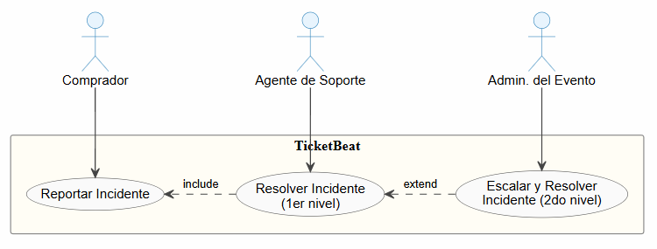

CODIGO:
@startuml UC4 - Gestión de Incidentes

skinparam usecase {
BackgroundColor #FAFAFA
BorderColor #555555
FontSize 13
FontName Arial
}
skinparam actor {
BackgroundColor #E8F4FD
BorderColor #2980B9
FontSize 13
FontName Arial
}
skinparam rectangle {
BackgroundColor #FFFDF5
BorderColor #888888
FontSize 14
FontName Arial Bold
}
skinparam ArrowColor #444444
skinparam ArrowFontSize 11
skinparam shadowing false

actor "Comprador" as C
actor "Agente de Soporte" as AS
actor "Admin. del Evento" as AE

rectangle "TicketBeat" {
usecase "Reportar Incidente" as UC1
usecase "Resolver Incidente\n(1er nivel)" as UC2
usecase "Escalar y Resolver\nIncidente (2do nivel)" as UC3
}

C --> UC1
AS --> UC2
AE --> UC3
UC2 .> UC1 : «include»
UC3 .> UC2 : «extend»

@enduml

UC-04: Gestionar incidentes de soporte
Actores: Comprador (reporta), Agente de Soporte (primer nivel), Admin. del Evento (segundo nivel).
Precondiciones:
- El comprador tiene al menos una compra registrada.
- El incidente está relacionado con un problema de pago o acceso a boletos digitales.
- Hay al menos un Agente de Soporte disponible.
Flujo principal:
- El comprador detecta un problema y accede a la sección de soporte.
- El comprador crea un reporte describiendo el problema, con evidencia opcional.
- El sistema registra el incidente, asigna un número de seguimiento y lo clasifica por tipo y prioridad.
- El sistema notifica al Agente de Soporte disponible con los detalles del caso.
- El agente revisa el incidente, consulta el historial del comprador y aplica acciones de primer nivel (verificación de pago, regeneración de boleto, etc.).
- El agente registra las acciones realizadas y marca el incidente como "resuelto".
- El sistema notifica al comprador con la resolución y cierra el incidente.
Flujos alternativos:
- El agente no puede resolver: El agente escala el incidente al Admin. del Evento con el motivo documentado.
- Resolución de segundo nivel: El Admin. aplica la resolución final (ajuste de inventario, reembolso manual, etc.) y cierra el caso; el sistema notifica al comprador.
- Comprador no confirma resolución: Si el comprador indica que el problema persiste, el incidente se reabre y se notifica al agente para seguimiento adicional.
Postcondiciones:
- El incidente queda en estado "resuelto" o "cerrado".
- El comprador ha sido notificado de la resolución.
- El sistema conserva el historial completo de acciones para auditoría.

